- 绪 论
- 教学内容
阐述数据库的基本概念，介绍数据管理技术的进展情况、数据库技术产生和发展的背景，数据模型的基本概念、组成要素和主要的数据模型，概念模型的基本概念及ER方法，数据库系统的3级模式结构以及数据库系统的组成。
- 教学目标
本章讲解的数据库基本概念和基本知识是学习后续各个章节的基础。学习本章的目的在于了解基本知识，掌握基本概念，为以后的学习打好扎实的基础。
- 重点和难点
重点：牢固掌握概念模型的基本概念及其主要建模方法ER方法；掌握关系数据模型的相关概念、数据库系统三级模式和两层映像的体系结构、数据库系统的逻辑独立性和物理独立性等；对于如何通过ER方法描述现实世界的概念模型要做到能够举一反三的程度。
难点：本章的难点是需要掌握数据库领域大量的基本概念。有些概念一开始接触会感到比较抽象，但不要紧，随着学习的逐渐推进，在后续章节中，这些抽象的概念会逐渐变得清晰具体起来。此外，数据模型及数据库系统的体系结构也是本章的难点。
- 课程知识点讲解
§1.0 基础知识
1.0.1 信息与数据
一、信息定义与特性
所谓信息在不同的领域有着不同的定义。在哲学上：人们所认知与感知对象的抽象。数学上: 是确定性的度量，两次不定性之差，与随机对立。物理上：是一种能量，与熵对立。
信息的特性：无限性、共享性、创造性。
二、数据的定义与特性
所谓数据是指对现实世界中客观事物的符号表示。可以是数值数据，也可以是非数值数据，如声音、图像等。
三、信息与数据的联系
（1）数据是信息的符号表示，或称载体；
（2）信息是数据的内涵，是数据的语义解释。
（3）数据是符号化的信息。
（4）信息是语义化的数据。
例，右侧的一幅黑白图象：
从数据角度看——黑白点阵；
从信息角度看——脸谱。

§1.1 数据库系统概述
数据库是数据管理的最新技术，是计算机科学的重要分支。作为信息系统的基础和核心的数据库技术得到了越来越广泛的应用。从联机事务处理（OLTP, Online Transaction Process）到联机分析处理（OLAP, Online Analysis Process），从一般的企业管理到CAD/CAM、GIS等，越来越多的应用领域采用数据库存储和处理他们的信息资源。
1.1.1 数据、数据库、数据库管理系统、数据库系统
1. 数据：是数据库中存储的基本对象。即：描述事物的符号记录。数据的形式还不能完全表达其内容，需要经过解释。因此：数据和关于数据的解释是不可分割的，数据的解释是关于数据含义的说明，数据的含义称务语义。
2. 数据库（DB DataBase）: 数据库是长期存储在计算机内的、有组织的、可共享的数据集合。数据库中的数据按一定的数据模型组织、描述和储存，具有较小的冗余度、较高的数据独立性和易扩展性，并可为各种用户共享。
3. 数据库管理系统（DBMS DataBase Management System）：是位于用户和操作系统之间的一层数据管理软件。主要的功能有：
● 数据定义功能：DBMS通过提供数据定义语言（Data Definition Language DDL）使用户可以方便地对数据库中的数据对象进行定义；
● 数据操纵功能：DBMS通过提供数据操纵语言（Data Manipulation Language DML）使用户可以方便地对数据库进行一些基本操作，如：插入、删除、查询等。
● 数据库的运行管理：统一管理和控制数据库的建立、运用与维护，确保数据库的安全性、完整性、并发性与故障恢复。
- 数据库的建立与维护：基本由一些实用的程序来完成。
4. 数据库系统（DBS DataBase System）：它是指在计算机系统中引入了数据库后的系统，一般由数据库、数据库管理系统（及开发工具）、应用系统、数据库管理员和用户构成。其结构图与数据库在计算机系统中的位置见P5。
5. 数据库系统在信息系统中的位置可用下图表示：
在图中可以看出：数据库管理系统处于数据管理层，所谓管理层，它起对数据的分类、组织、编码、存储、检索和维护的作用。数据管理是MIS的中心问题。数据管理的最新技术是数据库技术。
6．信息系统的新趋向
（1）应用由计算转向信息。
（2）数据量激增，并呈多样性。
（3）数字图书馆，交互视频，人类基因组，电子商务，Web…...
7. 信息系统的市场前景：
（1）四大支柱：操作系统、网络、计算机语言、数据库。
（2）两大热门：网络、数据库。
1.1.2 数据管理技术的产生与发展
数据管理技术一般认为经过了三个阶段：人工管理阶段、文件系统阶段和数据库系统阶段。
1. 人工管理阶段
背景: 计算机主要用于科学计算（数据量小、结构简单，如高阶方程、曲线拟和等）。外存只有磁带、卡片、纸带等，没有磁盘等直接存取设备。没有操作系统，没有数据管理软件（用户用机器指令编码）。
特点：●应用程序数据管理；●数据不共享；●数据不具有独立性；●用户负责数据的组织、存储结构、存取方法、输入输出等细节。●数据完全面向特定的应用程序，每个用户使用自己的数据，数据不保存，用完就撤走。●数据与程序没有独立性，程序中存取数据的子程序随着存储结构的改变而改变。可用下图表示：

2. 文件管理阶段
背景：计算机不但用于科学计算，还用于管理。外存有了磁盘、磁鼓等直接存取设备。有了专门管理数据的软件，一般称为文件系统，包括在操作系统中
特点：●数据可以长期保存；●由文件系统管理数据(按文件名访问，按记录进行存取；实现了记录内的结构性，但整体无结构；存取数据的最小粒度是记录；)；即：系统提供存取方法（索引文件、链接文件、直接存取文件、倒排文件等），支持对文件的基本操作（增、删、改、查等），用户程序不必考虑物理细节。数据的存取基本上以记录为单位。●数据共享性差，冗余度大；一个数据文件对应一个或几个用户程序，还是面向应用的。●数据独立性差；数据与程序有一定的独立性，因为文件的逻辑结构与存储结构由系统进行转换，数据在存储上的改变不一定反映在程序上。
主要缺点：（1）数据与程序的独立性差：文件系统的出现并没有从根本上改变数据与程序紧密结合的状况。文件系统只是解脱了程序员对物理设备存取的负担，它并不理解数据的语义，只负责存储。数据的语义信息只能由程序来解释，也就是说，数据收集以后怎么组织，以及数据取出来之后按什么含义应用，只有全权管理它的程序知道。数据的逻辑结构改变则必须修改应用程序。一个应用若想共享另一个应用生成的数据，必须同另一个应用沟通，了解数据的语义与组织方式。（2）数据的冗余度大：数据仍然是面向应用的。当不同应用程序所需要的数据有部分相同时，也必须建立各自的文件，而不能共享相同的数据。数据分散管理。（3）数据的不一致性：由于数据存在很多副本，给数据的修改与维护带来了困难，容易造成数据的不一致性。可用下图表示：
存取方式

3. 数据库系统阶段
背景：（1）计算机管理的数据量大，关系复杂，共享性要求强（多种应用、不同语言共享数据）。（2）外存有了大容量磁盘，光盘。（3）软件价格上升，硬件价格下降，编制和维护软件及应用程序成本相对增加，其中维护的成本更高，力求降低。
特点：● 数据的结构化；这是数据库系统与文件系统的根本区别。
在文件系统中，相互独立的文件记录内部是有结构的。最常用的文件格式是等同长度的记录的结合。这种格式在存储一些长度可能有变化的数据学浪费比较严重，因此这种情况适合采用变长记录（定长的主记录+详细记录）。
使用这种方法要求我们在描述数据时不仅要描述数据本身，还要描述数据之间的联系，即保证整体数据的结构化。
因此，在数据库系统中，数据不再针对某一个具体应用，而是面向全组织，具有整体的结构化。（数据结构化+灵活存取数据）可以存取数据库中的某一个数据项、一个记录或一组记录（存取数据的最小粒度是数据项）。
● 数据的共享性高、冗余度低、易扩充
因为数据库系统是从系统应用的角度来组织和描述数据，它不再是面向某个单一的系统，因此数据库内的数据可以被多个用户、多个应用所共享。从根本上减少了数据的冗余，节约了存储空间。
在采用人工管理或文件系统管理时，由于数据被重复存储，并由不同的应用程序来修改，因此很容易引起数据的不一致性。即在任一时刻，同一数据的不同拷贝值不同。
由于数据库系统中存储数据的最小粒度可以是数据项，因此对于不同的应用，可以选取全体数据的不同子集产生针对于某个应用的临时特殊的子数据库，具有较大的灵活性。
● 数据独立性高
数据独立性=数据的物理独立性+数据的逻辑独立性
物理独立性：用户的应用程序与存储在磁盘上的数据库中的数据是相互独立的。即：用户的数据以何种形式（二进制或八进制）存放在磁盘的何处（哪个扇区、哪个磁道），其存放顺序是什么样的都是由DBMS系统来管理的，用户不需要了解。用户需了解的仅是这些数据的逻辑结构。好处：数据的物理存储即使改变了，用户的应用程序不需要跟着改变。
逻辑独立性：用户的应用程序与数据库的逻辑结构也是相互独立的。即使数据的逻辑结构改变了，用户的应用程序也可以保持不变。
● 数据由DBMS统一管理与控制
数据的共享性要求数据的存取可以并发进行，即多个用户可以同时存取同一个数据库中的同一数据或不同数据。为达到这个目的，DBMS至少应提供以下几种数据的保护与控制功能：
①数据的安全性保护（Security）：防止不合法的使用造成数据的泄密和破坏。限制每个用户只能按照规定的方式进行数据的存取与使用。
②数据的完整性检查（Integrity）：包括数据的正确性、有效性和相容性。
③并发控制（Concurrency）：当多个用户对同一数据的同一数据或不同数据同时进行存取或其它操作时，如果不加以控制或协调，可能会造成数据的破坏或失效，这种情况应加以避免。
④数据库恢复（Recovery）：计算机系统会因为硬件故障、软件故障、误操作或人为破坏而损坏，从而造成数据库系统内的数据全部或部分的失效，因此，DBMS应该提供一种可以使数据库内数据进行全部或部分恢复的功能，最大限度地减少用户的损失。
数据库的出现使信息系统从以加工数据的程序为中心转向围绕共享的数据库为中心的新阶段。可用下图表示：
统一存取

§1.2 数据模型
1.2.0 信息世界
一、信息
数据库系统是面向计算机的，而应用是面向现实世界的，两个世界之间存在着很大差异，要直接将现实世界中的语义映射到计算机世界是十分困难的，因此引入信息世界作为现实世界通向计算机实现的桥梁。
一方面，信息世界是对现实世界的抽象，从纷繁的现实世界中抽取出能反映现实本质的概念和基本关系;另一方面，信息世界中的概念和关系，要以一定的方式映射到计算机世界中去，在计算机系统上最终实现。信息世界起到了承上启下的作用。层次关系如下图所示：

应用
概念数据模型型
结构数据模型
现实世界
信息世界
计算机世界
概念化
形式化
用户
计算机

二、数据模型
数据模型（Data Model）：现实世界数据特征的抽象。我们在数据库中使用数据模型这个工具来抽象、表示和处理现实世界中的数据和信息。它是数据库系统的核心和基础，层次关系如上图所示。
数据模型应满足三方面的要求：●能比较真实地模拟现实世界；●容易被人们所理解；●便于在计算机上实现。根据模型应用的不同目的，我们可以将模型分为两类，分属于两个不同的层次。
1. 概念模型（信息模型）：它是按照用户的观点来对数据和信息建模，主要用于数据库设计。它并不依赖于某种特定的计算机系统，也不局限于某种DBMS所支持的数据模型。它是现实世界到机器世界的一个中间层次。
2. 数据模型：包括网状、层次、关系模型。它是按计算机系统的观点对数据建模，主要用于DBMS的实现。依赖于特定的DBMS系统。
因此，为了将现实世界的具体事物抽象、组织为某一DBMS支持的数据模型，其过程为：通过人的思维对现实世界进行认识与抽象è概念模型，再通过转化è数据模型。
1.2.1 数据模型组成要素
数据模型由数据结构、数据操作、完整性约束三部分构成。
●数据结构：它是刻画一个数据模型最重要的方面。因此，常用数据结构的类型来命名数据模型。如：对应着层次结构的数据模型为层次模型......。数据结构是对系统静态特征的描述。
●数据操作：它是对数据库中各种对象的实例允许执行的操作的集合，包括操作和有关操作的规则。数据操作是对系统动态特征的描述。
●约束条件：是一组完整性规则的集合。它给出数据模型中的数据及其联系所具有的制约和依存条件。目的：限定符合数据模型的数据库的状态及状态的变化，以保证数据的正确、有效、相容。

1.2.2 概念模型
概念模型用于信息世界建模，是现实世界到信息世界的第一层抽象，它也是数据库设计人员进行数据库设计的有力工具。
一、信息世界中的基本概念
1. 实体（Entity）：客观存在并相互区别的事物。实体既可以是具体的人、事、物也可以是抽象的概念或联系。
2. 属性（Attribute）：实体所具有的某一种特性称为属性，一个实体可以由若干种属性来刻画。
3. 码（Key）：唯一标识实体的属性集。
4. 域（Domain）：属性的取值范围称为该属性的域。
5. 实体型（Entity Type）：用实体名及其属性名集合抽象和刻画同类实体。
6. 实体集（Entity Set）：同型实体的集合。
7. 联系（Relationship）：现实世界事物内部及事物之间的联系反映在信息世界中为：实体（型）内部的联系和实体（型）之间的联系。实体内部的联系通常指组成实体的各属性之间的联系，实体之间的联系指不同实体集之间的联系。
两个实体型之间的联系一般可分为三类：
（1）一对一联系（1：1）
实体集A中每中的每一个实体，实体集B中至多有一个实体与之联系（显然也可以没有），反之亦然。
（2）一对多联系（1：n）
实体集A中每中的每一个实体，实体集B中有n个实体与之联系（n≥0）；反之，对于实体集B中的每一个实体，A中至多只有一个实体与之联系。
（3）多对多联系（m：n）
实体集A中每中的每一个实体，实体集B中有n个实体与之联系（n≥0）；反之，对于实体集B中的每一个实体，A中有m个实体与之联系（m≥0）。
一对一联系是一对多联系的特例，一对多联系是多对多联系的特例。
二、概念模型的表示方法
概念模型的表示方法很多，其中最著名的是P.P.S.Chen于1976年提出的E-R方法（E-R Entity-Relationship 实体-联系法），这种方法也称为E-R模型。
1．实体型：用矩形表示。框内写明实体名。
2. 属性：用椭圆形表示，并用无向边将其与相应的实体连接起来。
3. 联系：用菱形表示，并用无向边分别与有关实体连接起来，同时在无向边上注明联系的类型。1：1或1：n或m：n。
如果一个联系具有属性，则这些属性也要用无向边与该联系连接起来。
下图描述了学生-课程-讲课老师之间的E-R关系：
1.2.3 最常用的数据模型
目前，最常用的数据模型一般有四种：
●层次模型 ●网状模型 ●关系模型 ●面向对象模型
其中前两种称为非关系模型。
数据结构、数据操作、完整性约束条件三方面共同完整地描述了一个数据模型，其中数据结构是刻画模型性质最基本的方面。
层次模型和网状模型我们将不作详细介绍。因此，在下面的内容中，我们主要讨论关系模型的数据结构。
1.2.4 关系模型
关系数据库是采用关系模型作为数据的组织方式。1970年IBM公司的研究员E.F.Codd首次提出了数据库系统的关系模型，开创了数据库关系方法和关系数据理论的研究，为数据库技术奠定了理论基础。它与其它模型不同，它是建立于严格的数学概论基础上，具有严格的数学定义。
一、关系数据模型的数据结构
在用户的观点下，关系模型中数据的逻辑结构是一张二维表，它由行和列组成。
1. 关系（Relation）：一个关系对应着一张表。
2. 元组（Tuple）：表中的一行。
3. 属性（Attribute）：表中的一列称为一个属性，如果给每个属性取一个名字称为属性名。
4. 主码（Key）：是表中的某个属性组。它可以唯一确定一个元组。
5. 域（Domain）：属性的取值范围。
6. 分量：元组中的一个属性值。
7. 关系模式：对关系的描述。格式为：关系名（属性1，属性2，......）
注：（1）在关系模型中，实体间的联系都是用关系来表示；
（2）关系模型要求关系必须是规范化的。最基本的一个条件是：关系的每一个分量必须是不可分的数据项，即不允许表中有表。
二、关系模型的操作
1. 主要包括：查询、插入、删除和修改数据。
2. 关系模型中的数据操作是集合操作，操作对象和操作结果都是关系，即是若干元组的集合。
3. 关系模型将存取路径向用户隐藏起来。
三、完整性约束
1. 实体完整性；
2. 参照完整性；
3. 用户定义的完整性；
四、关系数据模型的优缺点
- 优点：
●关系数据模型是建立在严格的数学概念基础上的；
●关系模型的概念单一。实体间的关系、数据的检索结果也都是关系，因而其数据结构简单、清晰，用户易懂易用。
●数据的存取路径对用户透明，从而具有更高的数据独立性、更好的安全保密性。
2. 缺点：
● 查询效率不与非关系数据模型，有时为了提高性能，必须对用户的查询请求进行优化，增加了开发数据库系统的难度。
§1.3 数据库系统结构
从数据库管理系统角度看：数据库系统通常采用三级模式结构，即数据库管理系统内部的系统结构。
从数据库最终用户角度看：数据库系统的结构可分为集中式结构、分布式结构、客户机/服务器结构和并行结构，即数据库管理系统外部的系统结构。
1.3.1 数据库系统的模式（Schema）
模式：数据库中全体数据的逻辑结构和特征的描述。它仅涉及到数据模型中“型”（Type）的概念，不涉及到“值”（Value）的概念。它是相对稳定的，所反映的是数据的结构及其联系。
实例（Instance）：模式的一个具体的值。同一个模式可以有多个实例。它是相对变动的，反映了数据库中的数据是不断更新的。它反映了数据库某一时刻的状态。
1.3.2 数据库系统的三级模式结构
数据库系统的三级模式是指数据库系统由：外模式、模式、内模式三级构成。祥见(P34 图1.29)。
一、外模式（External Schema）
外模式亦称作是子模式（Subschema）或用户模式。它是数据库的最终用户能够看见和使用的局部数据的逻辑结构和特征的数据视图，是与某一应用有关的数据的逻辑表示。
外模式通常是模式的子集。一个数据库可以有多个外模式。每个用户在应用需求、看待数据的方式、要求数据保密的程度不同，其外模式的描述亦会不同。同一外模式可以为某一用户的多个应用系统所使用，但一个应用程序只能使用一个外模式。
外模式是保证数据安全的一个有力措施，每个用户只能看到或访问特定的外模式中的数据，数据库中的其它数据都是不可见的。
外模式描述的是数据的局部逻辑结构。
二、模式（Schema）
模式也称逻辑模式，是数据库中全体数据的逻辑结构和特征的描述，是所有用户的公共数据视图。它是数据库系统模式结构的中间层，既不涉及数据的物理存储细节和硬件环境，也不涉及具体的应用程序或开发工具。一个数据库只有一个模式。
模式以某一种数据模型为基础，统一综合地考虑了所有用户的需求，并将这些需求有机结合成一个逻辑整体。定义模式时不仅要定义数据的逻辑结构，而且要定义数据之间的联系，定义与数据有关的安全性、完整性要求。
模式描述的是数据的全局逻辑结构。
三、内模式（Internal Schema）
内模式也称为是存储模式（Storage Schema）。一个数据库只有一个内模式。它是数据物理结构和存储方式的描述，是数据在数据库内部的表示方式。
1.3.3 数据库的二级映象功能与数据的独立性
数据库系统的三级模式是对数据的三个抽象级别，其目的是：把数据的具体组织留给DBMS管理，使用户能够逻辑地、抽象地处理数据，而不必关心数据在计算机中的具体表示与存储方式。DBMS在三级模式之间提供两层映象，以保证数据库中的数据具有较高的逻辑独立性与物理独立性：
- 外模式/模式映象
- 模式/内模式映象
- 外模式/模式映象
对应于同一个模式可以有任意多个外模式，对于每一个外模式，数据库系统都有一个外模式/模式映象，它定义了该外模式与模式之间的对应关系。映象的定义通常包含在各自的外模式的描述中。
当模式改变时，数据库管理员对各个外模式/模式作相应改变，可以使外模式保持不变。因为用户的应用程序是依据外模式编写的，因而应用程序可以做到不加修改，从而保证了数据与程序的逻辑独立性（数据的逻辑独立性）。
二、模式/内模式映象
因为数据库中只有一个内模式，也只有一个模式，因此，模式/内模式映象是唯一的，它定义了数据库全局逻辑结构与存储结构之间的对应关系。该映象的定义通常包含在模式描述中。
当数据库的存储结构改变了，由数据库管理员对模式/内模式映象作相应的改变，可以使模式保持不变，从而使应用程序也不用经过修改，保证了数据与程序的物理独立性（数据的物理独立性）。
- 数据库设计的层次
在数据库的三级模式结构中，数据库的模式即全局逻辑结构是数据库的中心与关键，它独立于数据库的其它层次。因此，设计数据库的结构应首先确定数据库的逻辑模式。
内模式依赖于全局逻辑结构，但独立于外模式（用户视图），也独立于具体的存储设备。它的作用是将全局逻辑结构中所定义的数据结构按照一定的物理存储策略进行组织，从而达到较好的时间与空间效率。
外模式面向具体的应用程序，它定义在模式之上，但独立于存储模式与存储设备。当应用需求发生变化时，如果外模式不能满足要求时就需作相应的改动。外模式的设计要充分考虑到应用的扩展性。
应用程序是在外模式描述的数据结构上编制的，它依赖于外模式但独立于模式与存储结构。不同的应用程序可以有相同的外模式。数据库的外模式相对而言是稳定的，除非应用需求本身发生变化，否则应用程序一般不需修改。
数据与应用程序的相对独立性，使得数据的定义可以从应用程序中分离出来，用户在考虑数据的定义时可以不用考虑数据的具体存储技术，简化了应用程序的编制、维护和修改。
§1.4 数据库系统的组成
一、硬件平台及数据库
要求系统提供：
（1）较大的内存空间，用于存放操作系统、DBMS核心模块、数据缓冲区与应用程序；
（2）足够大的磁盘空间，用于存放数据库与数据备份；
（3）较高的通道能力，提高数据传送率。
二、软件
（1）操作系统；（2）DBMS；（3）高级语言与编绎系统；（4）应用开发工具；（5）数据库应用系统。
三、人员
主要包括：数据库管理员、系统分析员、数据库设计人员、应用程序员、最终用户。
（1）用户：
● 最终用户：通过应用系统的用户接口（菜单等）使用数据库。
● 应用程序员：基于外模式来编写应用程序。
● 系统分析员：负责应用系统的需求分析和规范定义，确定系统的软硬件配置，参与数据库模式设计。
● 数据库管理员DBA：负责数据库的全面管理和控制，监督和管理数据库系统。
（2）DBA的主要职责：
● 决定数据库中的信息内容和结构；
● 决定数据库的存储结构和存取策略；
● 定义数据的安全性要求和完整性约束条件；
● 监控数据库的使用和运行；
● 数据库的改进和重组重构。

§1.5 数据库技术的研究领域
一、数据库管理系统软件的研制
DBMS是数据库系统的基础。DBMS的研制包括DBMS本身以及以DBMS为核心的一组相互联系的软件系统、工具软件和中间件等。其目标是提高系统的可用性、可靠性、可伸缩性等，提高性能和提高用户的生产率。主要包括：面向对象数据库、对象-关系数据库、并行数据库、分布式数据库等。
二、数据库设计和应用
主要任务是在DBMS的支持下，按照应用的要求，为某一部门或组织设计一个结构合理、使用方便、效率较高的数据库及其应用系统。数据仓库、数据挖掘、OLAP等。
三、数据库理论
研究主要集中于关系的规范化理论、关系数据理论等。随着人工智能与数据库理论的结合、并行计算等的发展，数据库逻辑演绎和知识推理、数据库中的知识发现、并行算法等成为新的理论发展方向。
四、数据库的新方向—特种数据库

第一章
习题解答和解析
1. 试述数据、数据库、数据库系统、数据库管理系统的概念。
答：(1) 数据 (Data): 描述事物的符号记录称为数据。数据的种类有数字、文字、图形、图像、声音、正文等。数据与其语义是不可分的。解析在现代计算机系统中数据的概念是广义的。早期的计算机系统主要用于科学计算,处理的数据是整数、实数、浮点数等传统数学中的数据。现代计算机能存储和处理的对象十分广泛,表示这些对象的数据也越来越复杂。
数据与其语义是不可分的。500这个数字可以表示一件物品的价格是500元,也可以表示一个学术会议参加的人数有500人,还可以表示一袋奶粉重500克。
(2) 数据库 (DataBase, 简称 DB): 数据库是长期储存在计算机内的、有组织 的、可共享的数据集合。数据库中的数据按一定的数据模型组织、描述和储存,具有较小的冗余度、较高的数据独立性和易扩展性,并可为各种用户共享。
解析：
简单地讲,数据库中的数据具有永久储存、有组织和可共享三个特点。数据模型是数据库的核心概念。每个数据库中的数据都是按照某一种数据模型来组织的。
(3) 数据库系统 (DataBase Sytem, 简称 DBS): 数据库系统是指在计算机系统中引人数据库后的系统构成,一般由数据库、数据库管理系统(及其开发工具)、 应用系统、数据库管理员构成。
解析：
数据库系统和数据库是两个概念。数据库系统是一个人--机系统,数据库是数据库系统的一个组成部分。但是在日常工作中人们常常把数据库系统简称为数据库。希望读者能够从人们讲话或文章的上下文中区分"数据库系统"和"数据库",不要引起混淆。
(4) 数据库管理系统 (DataBase Management Sytem, 简称 DBMS): 数据库管理 系统是位于用户与操作系统之间的一层数据管理软件,用于科学地组织和存储数据、高效地获取和维护数据。DBMS 的主要功能包括数据定义功能、数据操纵功能、数据库的运行管理功能、数据库的建立和维护功能。
解析：
DBMS是一个大型的复杂的软件系统,是计算机中的基础软件。目前,专门研制DBMS的厂商及其研制的 DBMS 产品很多。著名的有美国IBM公司的DB2关系数据库管理系统和IMS层次数据库管理系统、美国Oracle公司的Oracle关系数据库管理系统、 Sybase公司的Sybase关系数据库管理系统、美国微软公司的 SQL Server关系数据库管理系统等。
2. 使用数据库系统有什么好处 ?
答：使用数据库系统的好处是由数据库管理系统的特点或优点决定的。 使用数据库系统的好处很多,例如,可以大大提高应用开发的效率,方便用户的使用,减轻数据库系统管理人员维护的负担,等等。
为什么有这些好处,可以结合第 5 题来回答。 使用数据库系统可以大大提高应用开发的效率。因为在数据库系统中应用程序不必考虑数据的定义、存储和数据存取的具体路径,这些工作都由 DBMS 来完成。用一个通俗的比喻,使用了 DBMS 就如有了一个好参谋、好助手,许多具体的技术工作都由这个助手来完成。开发人员就可以专注于应用逻辑的设计,而不必为数据管理的许许多多复杂的细节操心。
还有,当应用逻辑改变,数据的逻辑结构也需要改变时,由于数据库系统提供了数据与程序之间的独立性,数据逻辑结构的改变是 DBA 的责任,开发人员不必修改应用程序,或者只需要修改很少的应用程序,从而既简化了应用程序的编制,又大大减少了应用程序的维护和修改。
使用数据库系统可以减轻数据库系统管理人员维护系统的负担。因为 DBMS 在数据库建立、运用和维护时对数据库进行统一的管理和控制,包括数据的完整性、安全性、多用户并发控制、故障恢复等,都由DBMS执行。
总之,使用数据库系统的优点是很多的,既便于数据的集中管理,控制数据冗余,提高数据的利用率和一致性,又有利于应用程序的开发和维护。读者可以在自己今后的工作中结合具体应用,认真加以体会和总结。
3. 试述文件系统与数据库系统的区别和联系。
答：文件系统与数据库系统的区别是：
文件系统面向某一应用程序,共享性差,冗余度大,数据独立性差,记录内有结构,整体无结构,由应用程序自己控制。
数据库系统面向现实世界,共享性高,冗余度小,具有较高的物理独立性和一定的逻辑独立性,整体结构化,用数据模型描述由数据库管理系统提供数据的安全性、完整性、并发控制和恢复能力。
读者可以参考书中表 1.1 中的有关内容。
文件系统与数据库系统的联系是：
文件系统与数据库系统都是计算机系统中管理数据的软件。
解析：
文件系统是操作系统的重要组成部分；而DBMS是独立于操作系统的软件。但是 DBMS 是在操作系统的基础上实现的；数据库中数据的组织和存储是通过操作系统中的文件系统来实现的。
读者可以参考《概论》第十一章"数据库管理系统",或者进一步学习有关数据库管理系统实现的课程(第十一章只是DBMS实现技术的概述)来对本题有深入的理解和全面的解答。因为 DBMS 的实现与操作系统中的文件系统是紧密相关的,例如,数据库实现的基础是文件,对数据库的任何操作最终要转化为对文件的操作,所以在 DBMS 实现中数据库物理组织的基本问题是如何利用或如何选择操作系统提供的基本的文件组织方法。这里就不具体展开了。
4.举出适合用文件系统而不是数据库系统的例子；再举出适合用数据库系统的应用例子。
答：(1)适用于文件系统而不是数据库系统的应用例子数据的备份、软件或应用程序使用过程中的临时数据存储一般使用文件比较合适。早期功能比较简单、比较固定的应用系统也适合用文件系统。
(2)适用于数据库系统而非文件系统的应用例子
目前,几乎所有企业或部门的信息系统都以数据库系统为基础,都使用数据库。例如,一个工厂的管理信息系统(其中会包括许多子系统,如库存管理系统、物资采购系统、作业调度系统、设备管理系统、人事管理系统等),学校的学生管理系统,人事管理系统,图书馆的图书管理系统,等等,都适合用数据库系统。
5.试述数据库系统的特点。
答：数据库系统的主要特点有:
(1) 数据结构化
数据库系统实现整体数据的结构化,这是数据库的主要特征之一,也是数据库系统与文件系统的本质区别。
解析：
注意这里的"整体"两个字。在数据库系统中,数据不再针对某一个应用,而是面向全组织,具有整体的结构化。不仅数据是结构化的,而且数据的存取单位即一次可以存取数据的大小也很灵活,可以小到某一个数据项(如一个学生的姓名),大到一组记录(成千上万个学生记录)。而在文件系统中,数据的存取单位 只有一个：记录,如一个学生的完整记录。
(2)数据的共享性高,冗余度低,易扩充数据库的数据不再面向某个应用而是面向整个系统,因此可以被多个用户、多个应用以多种不同的语言共享使用。由于数据面向整个系统,是有结构的数据,不仅可以被多个应用共享使用,而且容易增加新的应用,这就使得数据库系统弹性大,易于扩充。
解析：
数据共享可以大大减少数据冗余,节约存储空间,同时还能够避免数据之间的不相容性与不一致性。
所谓"数据面向某个应用"是指数据结构是针对某个应用设计的,只被这个应用程序或应用系统使用,可以说数据是某个应用的"私有资源" 。
所谓"弹性大"是指系统容易扩充也容易收缩,即应用增加或减少时不必修改整个数据库的结构,只需做很少的改动。
可以取整体数据的各种子集用于不同的应用系统,当应用需求改变或增加时,只要重新选取不同的子集或加上一部分数据,便可以满足新的需求。
(3)数据独立性高 数据独立性包括数据的物理独立性和数据的逻辑独立性。数据库管理系统的模式结构和二级映像功能保证了数据库中的数据具有很高的物理独立性和逻辑独立性。
解析：
所谓"独立性"指的是相互不依赖。数据独立性是指数据和程序相互不依赖,即数据的逻辑结构或物理结构改变了,程序不会跟着改变。数据与程序的独立,把数据的定义从程序中分离出去，加上数据的存取又由DBMS负责，从而简化了应用程序的编制，大大减少了应用程序的维护和修改。
(4)数据由 DBMS 统一管理和控制
数据库的共享是并发的共享,即多个用户可以同时存取数据库中的数据甚至可以同时存取数据库中同一个数据。为此,DBMS必须提供统一的数据控制功能,包括数据的安全性保护、数据的完整性检查、并发控制和数据库恢复。
解析：
DBMS 数据控制功能包括四个方面：
数据的安全性保护：保护数据以防止不合法的使用造成的数据的泄密和破坏；
数据的完整性检查：将数据控制在有效的范围内,或保证数据之间满足一定的关系；
并发控制：对多用户的并发操作加以控制和协调,保证并发操作的正确性；
数据库恢复：当计算机系统发生硬件故障、软件故障，或者由于操作员的失误以及故意的破坏影响数据库中数据的正确性。甚至造成数据库部分或全部数据的丢失时，能将数据库从错误状态恢复到某一己知的正确状态(亦称为完整状态或一致状态)。
下面可以得到"什么是数据库"的一个定义：
数据库是长期存储在计算机内有组织的大量的共享的数据集合,它可以供各种用户共享,具有最小冗余度和较高的数据独立性。DBMS在数据库建立、运用和维护时对数据库进行统一控制,以保证数据的完整性、安全性,并在多用户同时使用数据库时进行并发控制,在发生故障后对系统进行恢复。
数据库系统的出现使信息系统从以加工数据的程序为中心转向围绕共享的数据库为中心的新阶段。
6. 数据库管理系统的主要功能有哪些 ?
答：(1) 数据库定义功能；(2) 数据存取功能；(3) 数据库运行管理；(4) 数据库的建立和维护功能。
7. 试述数据模型的概念、数据模型的作用和数据模型的三个要素。
答：数据模型是数据库中用来对现实世界进行抽象的工具,是数据库中用于提供信息表示和操作手段的形式构架。
一般地讲,数据模型是严格定义的概念的集合。这些概念精确描述了系统的静态特性、动态特性和完整性约束条件。因此数据模型通常由数据结构、数据操作和完整性约束三部分组成。
(1)数据结构：是所研究的对象类型的集合,是对系统静态特性的描述。
(2)数据操作：是指对数据库中各种对象(型)的实例(值)允许进行的操作的集合,包括操作及有关的操作规则,是对系统动态特性的描述。
(3)数据的约束条件：是一组完整性规则的集合。完整性规则是给定的数据模型中数据及其联系所具有的制约和依存规则,用以限定符合数据模型的数据库状态以及状态的变化,以保证数据的正确、有效、相容。
解析：
数据模型是数据库系统中最重要的概念之一。必须通过《概论》的学习真正掌握数据模型的概念和作用。
数据模型是数据库系统的基础。任何一个 DBMS 都以某一个数据模型为基础,或者说支持某一个数据模型。
数据库系统中,模型有不同的层次。根据模型应用的不同目的,可以将模型分成两类或者说两个层次：一类是概念模型,是按用户的观点来对数据和信息建模,用于信息世界的建模,强调语义表达能力,概念简单清晰；另一类是数据模型,是按计算机系统的观点对数据建模,用于机器世界,人们可以用它定义、操纵数据库中的数据,一般需要有严格的形式化定义和一组严格定义了语法和语义的语言,并有一些规定和限制,便于在机器上实现。
8. 试述概念模型的作用。
答：概念模型实际上是现实世界到机器世界的一个中间层次。概念模型用于信息世界的建模,是现实世界到信息世界的第一层抽象,是数据库设计人员进行数据库设计的有力工具,也是数据库设计人员和用户之间进行交流的语言。
9. 定义并解释概念模型中以下术语：实体,实体型,实体集,属性,码,实体联系图(E-R 图)
答：实体：客观存在并可以相互区分的事物叫实体。
实体型：具有相同属性的实体具有相同的特征和性质,用实体名及其属性名集合来抽象和刻画同类实体,称为实体型。
实体集：同型实体的集合称为实体集。
属性：实体所具有的某一特性,一个实体可由若干个属性来刻画。
码：惟一标识实体的属性集称为码。
实体联系图(E-R 图)：提供了表示实体型、属性和联系的方法：
·实体型：用矩形表示,矩形框内写明实体名；
·属性：用椭圆形表示,并用无向边将其与相应的实体连接起来；
·联系：用菱形表示,菱形框内写明联系名,并用无向边分别与有关实体连接起来,同时在无向边旁标上联系的类型(1:1,1:n 或 m:n)。
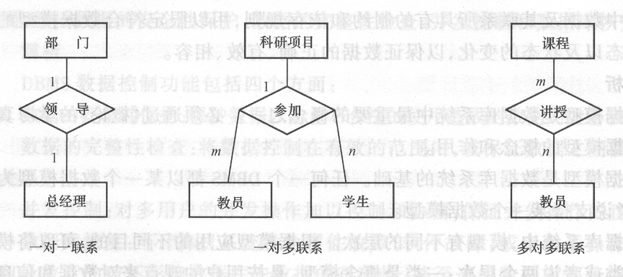
10. 试给出 3 个实际部门的 E-R 图,要求实体型之间具有一对一、一对多、多对多各种不同的联系。
答：

解析:部门和总经理是两个实体。一个部门或者一个公司只有一个总经理,一个总经理只在一个公司工作,不能兼任两个以上公司的总经理,所以部门和总经理两个实体之间是一对一的联系。
一个科研项目可以由多个教员和多个学生承担。如果规定一个教员只能参加一个项目,一个学生也只能参加一个项目。按照这样的语义,科研项目和教员、学生三者之间是一对多的联系。
如果一门课程可以由多个教员讲授,一个教员可以讲授多门课程,则课程和教员之间是多对多的联系。
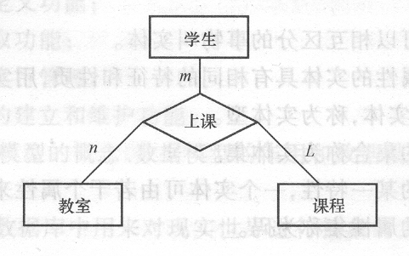
11. 试给出一个实际部门的E-R图,要求有三个实体型,而且3个实体型之间有多对多联系。3个实体型之间的多对多联系和三个实体型两两之间的三个多对多联系等价吗?为什么?
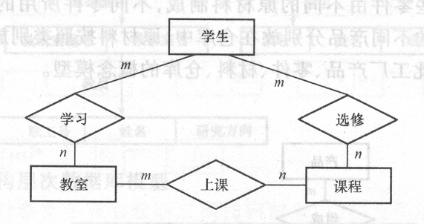
答：

3个实体型之间的多对多联系和3个实体型两两之间的3个多对多联系是不等价,因为它们拥有不同的语义。3个实体型两两之间的三个多对多联系如上右图所示。

12. 学校中有若干系,每个系有若干班级和教研室,每个教研室有若干教员,其中有的教授和副教授每人各带若干研究生；每个班有若干学生,每个学生选修若干课程,每门课可由若干学生选修。请用E-R图画出此学校的概念模型。
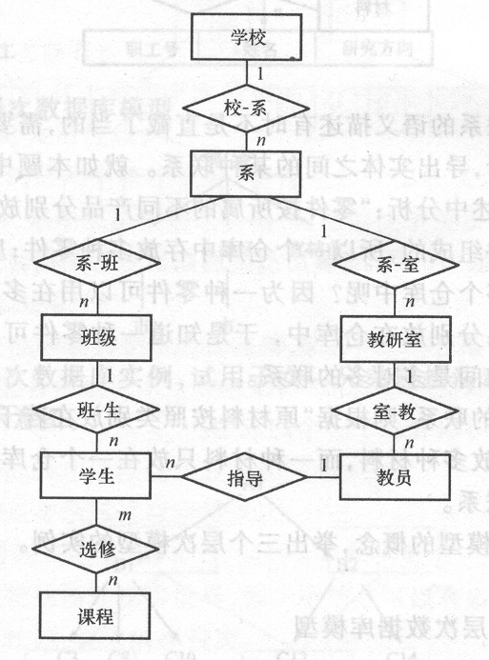
答：

解析：在画E-R图时,读者可以按照习题中对问题的描述一步一步画出每一句话中涉及的实体,再根据给出的实际语义,画出实体之间的联系。例如,每个教研室有若干教员,每个班有若干学生,可以画出教研室和教员、班级和学生之间一对多的联系。再如,有的教授和副教授每人各带若干研究生,而一个研究生一般指定一个导师,这是通常的规则,所以可以画出教员和学生之间一对多的联系。
13.某工厂生产若干产品,每种产品由不同的零件组成,有的零件可用在不同的产品上。这些零件由不同的原材料制成,不同零件所用的材料可以相同。这些零件按所属的不同产品分别放在仓库中,原材料按照类别放在若干仓库中。请用 E-R 图画出此工厂产品、零件、材料、仓库的概念模型。
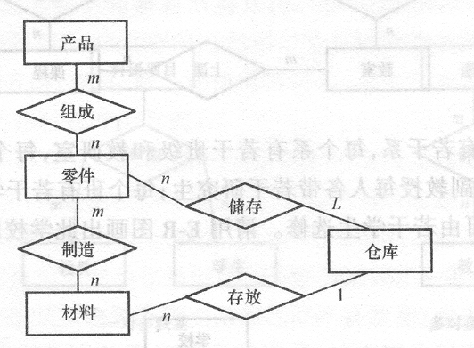
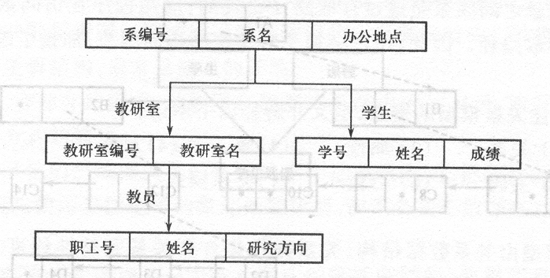
答：

解析：对实体之间联系的语义描述有时不是直截了当的,需要从对现实世界的整体描述中进行分析,导出实体之间的某种联系。就如本题中,"零件和仓库的联系"就要从以下描述中分析："零件按所属的不同产品分别放在仓库中"。因为一个产品由多种零件组成的,所以一个仓库中存放多种零件；反过来一种零件是放在一个仓库还是多个仓库中呢?因为一种零件可以用在多种产品上,这些零件按所属的不同产品分别放在仓库中,于是知道一种零件可以放在多个仓库中,所以零件和仓库之间是多对多的联系。
"材料和仓库的联系"则根据"原材料按照类别放在若干仓库"这句话就可以得出：一个仓库中放多种材料,而一种材料只放在一个仓库中,所以仓库和材料之间是一对多的联系。
14.试述层次模型的概念,举出三个层次模型的实例。
答：(1)教员学生层次数据库模型（上右图）
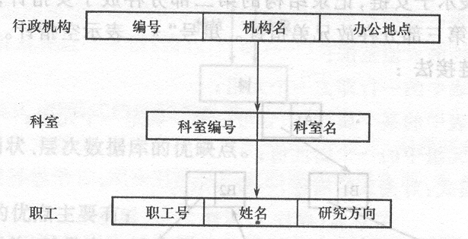
(2) 行政机构层次数据库模型
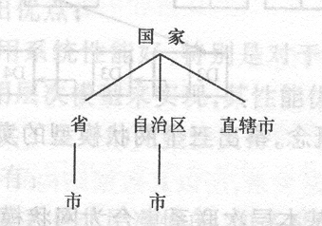
(3) 行政区域层次数据库模型（右图）
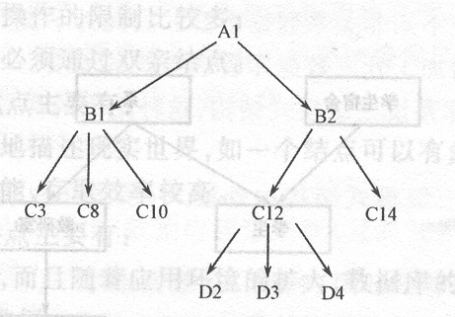
15.今有一个层次数据库实例,试用子女-兄弟链接法和层次序列链接法画出它的存储结构示意图。

答：
子女-兄弟链接法：
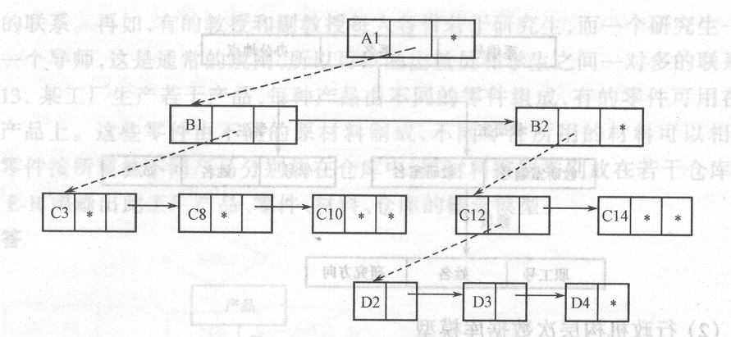
图中虚数表示子女链,记录结构的第二部分存放子女指针；实线表示兄弟链,记录结构的第三部分存放兄弟指针。星号"*"表示空指针。

层次序列链接法:
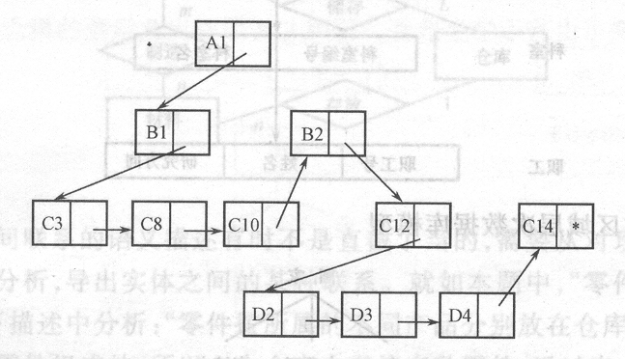
16. 试述网状模型的概念,举出三个网状模型的实例。
答：满足下面两个条件的基本层次联系集合为网状模型。
(1)允许一个以上的结点无双亲；
(2)一个结点可以有多于一个的双亲。

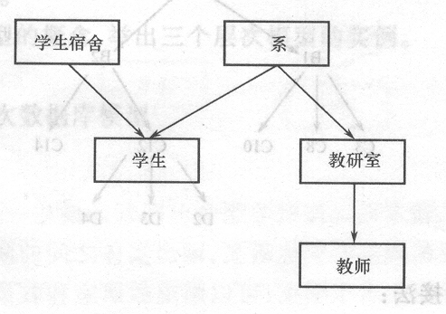
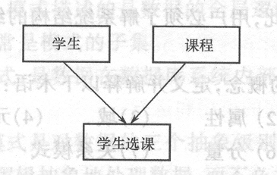
实例 1 实例2

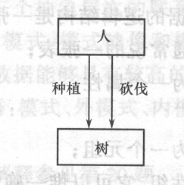
实例3

17.试述网状、层次数据库的优缺点。
答：层次模型的优点主要有：
(1)模型简单,对具有一对多层次关系的部门描述非常自然、直观,容易理解,这是层次数据库的突出优点；
(2)用层次模型的应用系统性能好,特别是对于那些实体间联系是固定的且预先定义好的应用,采用层次模型来实现,其性能优于关系模型；
(3)层次数据模型提供了良好的完整性支持。
层次模型的缺点主要有：
(1)现实世界中很多联系是非层次性的,如多对多联系、一个结点具有多个双亲等,层次模型不能自然地表示这类联系,只能通过引入冗余数据或引入虚拟结点来解决；
(2)对插入和删除操作的限制比较多；
(3)查询子女结点必须通过双亲结点。
网状数据模型的优点主要有：
(1)能够更为直接地描述现实世界,如一个结点可以有多个双亲；
(2)具有良好的性能,存取效率较高。
网状数据模型的缺点主要有：
(1)结构比较复杂,而且随着应用环境的扩大,数据库的结构就变得越来越复杂,不利于最终用户掌握 ;
(2)其DDLDML语言复杂,用户不容易使用。
由于记录之间联系是通过存取路径实现的,应用程序在访问数据时必须选择适当的存取路径。因此,用户必须了解系统结构的细节,加重了编写应用程序的负担。
18.试述关系模型的概念,定义并解释以下术语：
(1) 关系 (2) 属性 (3) 域 (4) 元组
(5) 主码 (6) 分量 (7) 关系模式
答:关系模型由关系数据结构、关系操作集合和关系完整性约束三部分组成。
在用户观点下,关系模型中数据的逻辑结构是一张二维表,它由行和列组成。
(1)关系:一个关系对应通常说的一张表;
(2)属性:表中的一列即为一个属性;
(3)域:属性的取值范围；
(4)元组：表中的一行即为一个元组；
(5)主码：表中的某个属性组,它可以惟一确定一个元组；
(6)分量：元组中的一个属性值；
(7)关系模式：对关系的描述,一般表示为
关系名(属性 1, 属性 2, … , 属性 n)
19. 试述关系数据库的特点。
答：关系数据模型具有下列优点：
- 关系模型与非关系模型不同,它是建立在严格的数学概念的基础上的。
- 关系模型的概念单一,无论实体还是实体之间削联系都用关系表示,操作的对象和操作的结果都是关系,所以其数据结构简单、清晰,用户易懂易用。
(3)关系模型的存取路径对用户透明,从而具有更高的数据独立性、更好的安全保密性,也简化了程序员的工作和数据库开发建立的工作。
当然,关系数据模型也有缺点,其中最主要的缺点是,由于存取路径对用户透明,查询效率往往不如非关系数据模型。因此为了提高性能,必须对用户的查询请求进行优化,增加了开发数据库管理系统的难度。
20.试述数据库系统三级模式结构,这种结构的优点是什么?
答：数据库系统的三级模式结构由外模式、模式和内模式组成。(参见书上图1.29)
外模式,亦称子模式或用户模式,是数据库用户(包括应用程序员和最终用户)能够看见和使用的局部数据的逻辑结构和特征的描述,是数据库用户的数据视图,是与某一应用有关的数据的逻辑表示。
模式,亦称逻辑模式,是数据库中全体数据的逻辑结构和特征的描述,是所有用户的公共数据视图。模式描述的是数据的全局逻辑结构。外模式涉及的是数据的局部逻辑结构,通常是模式的子集。
内模式,亦称存储模式,是数据在数据库系统内部的表示,即对数据的物理结构和存储方式的描述。
数据库系统的三级模式是对数据的三个抽象级别,它把数据的具体组织留给DBMS管理,使用户能逻辑抽象地处理数据,而不必关心数据在计算机中的表示和存储。
为了能够在内部实现这三个抽象层次的联系和转换,数据库系统在这三级模式之间提供了两层映像：外模式/模式映像和模式/内模式映像。正是这两层映像保证了数据库系统中的数据能够具有较高的逻辑独立性和物理独立性。
21.定义并解释以下术语：模式、外模式、内模式、DDL、DML
答：模式、外模式、内模式的解释参见第 20 题。
DDL: 数据定义语言,用来定义数据库模式、外模式、内模式的语言。
DML: 数据操纵语言,用来对数据库中的数据进行查询、插入、删除和修改的语句。
22.什么叫数据与程序的物理独立性?什么叫数据与程序的逻辑独立性?为什么数据库系统具有数据与程序的独立性?
答：数据与程序的逻辑独立性：当模式改变时(例如增加新的关系、新的属性、改变属性的数据类型等),由数据库管理员对各个外模式/模式的映像做相应改变,可以使外模式保持不变。应用程序是依据数据的外模式编写的,从而应用程序不必修改,保证了数据与程序的逻辑独立性,简称数据的逻辑独立性。
数据与程序的物理独立性：当数据库的存储结构改变了,由数据库管理员对模式/内模式映像做相应改变,可以使模式保持不变,从而应用程序也不必改变,保证了数据与程序的物理独立性,简称数据的物理独立性。
数据库管理系统在三级模式之间提供的两层映像保证了数据库系统中的数据能够具有较高的逻辑独立性和物理独立性。
23.试述数据库系统的组成。
答：数据库系统一般由数据库、数据库管理系统(及其开发工具)、应用系统、数据库管理员和用户构成。
24.DBA的职责是什么?
答：负责全面地管理和控制数据库系统。具体职责包括：
- 决定数据库的信息内容和结构；
- 决定数据库的存储结构和存取策略；
- 定义数据的安全性要求和完整性约束条件；
- 监督和控制数据库的使用和运行；
⑤ 改进和重组数据库系统。
25.系统分析员、数据库设计人员、应用程序员的职责是什么?
答：系统分析员负责应用系统的需求分析和规范说明,系统分析员要和用户及DBA相结合,确定系统的硬件、软件配置,并参与数据库系统的概要设计。
数据库设计人员负责数据库中数据的确定、数据库各级模式的设计。数据库设计人员必须参加用户需求调查和系统分析,然后进行数据库设计。在很多情况下,数据库设计人员就由数据库管理员担任。
应用程序员负责设计和编写应用系统的程序模块,并进行调试和安装。

